1. 基本要素：人员、产品、过程、项目。

必要特征：不确定性、独特性、阶段性。

2、

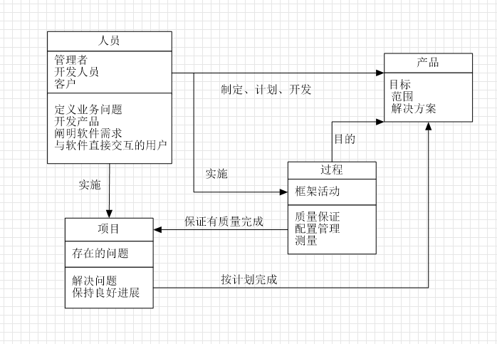

3、

①项目准备：明确领导期望，落实领导要求，进行项目评估和项目计划管理，定义方案蓝图及交付策略；

②需求分析：包括应用分析和技术架构分析。应用分析主要是分析业务过程，定义业务应用需求，用户DEMO设计，系统业务集成方案。技术架构分析则是明确技术需求，定义设计架构，明确设计架构交付。

③设计：设计网络结构、用户结构规范，页面展示设计，开发组建选择与设计，数据库设计，数据转换策略设计，设计集成方案，集成测试计划，确认设计文档。

④开发：界面图形开发，构建界面末班，数据库物理设计，指定功能测试计划，功能开发及测试，构建开发环境，开发确认。

⑤测试：准备集成测试，集成测试确认，准备产品性能测试，产品性能测试确认，虚拟环境试运行，准备用户接受度测试，进行用户接受度测试，用户接受度测试确认。

⑥系统上线：系统上线实施策略，程序移植准备，系统设置，用户权限授权，数据转换，环境克隆，系统培训，系统上线，上线确认。